LAPORAN MAGANG

ANALISIS PROSES BISNIS
PT BEHAESTEX GRESIK

Disusun Oleh :

1. Arya Mahardika Wibowo (3021910006)

2. Tania Arum Fernanda (3021910034)

PROGRAM STUDI SISTEM INFORMASI
UNIVERSITAS INTERNASIONAL SEMEN INDONESIA
GRESIK
2022

LAPORAN MAGANG
ANALISIS PROSES BISNIS
PT BEHAESTEX GRESIK

Disusun Oleh :

1. Arya Mahardika Wibowo (3021910006)

2. Tania Arum Fernanda (3021910034)

PROGRAM STUDI SISTEM INFORMASI
UNIVERSITAS INTERNASIONAL SEMEN INDONESIA
GRESIK
2022

LEMBAR PENGESAHAN

LAPORAN MAGANG
DI PT BEHAESTEX
BIDANG INFORMASI TEKNOLOGI
(Periode: 22 Februari 2022 – 22 April 2022)

Disusun Oleh:
ARYA MAHARDIKA WIBOWO (3021910006)
TANIA ARUM FERNANDA (3021910034)

Mengetahui,  Ketua Jurusan Sistem Informasi UISI |  | Menyetujui,  Dosen Pembimbing Kerja Praktik
Yogantara Setya Dharmawan, S.Kom.,MbusProcesssMgt, MCE  9219312 |  | Yogantara Setya Dharmawan, S.Kom.,MbusProcesssMgt, MCE  9219312

Gresik, 31 Maret 2022
PT BEHAESTEX GRESIK
Mengetahui,  Manager Divisi IT |  | Menyetujui,  Pembimbing Lapangan
Syaiful Hidayat  A3074 |  | Andik Nur Achmad, S.T  A4494

KATA PENGANTAR
Puji syukur saya panjatkan kepada Tuhan Yang Maha Esa, karena atas berkat dan rahmat-Nya, penulis dapat menyelesaikan laporan kerja praktik ini. Kerja praktik ini dilakukan dalam rangka memenuhi salah satu syarat untuk mencapai mata kuliah wajib pada program studi Sistem Informasi Fakultas Teknologi Informasi dan Kreatif Universitas Internasional Semen Indonesia. Penulis menyadari bahwa tanpa bantuan dan bimbingan dari berbagai pihak, mulai dari pelaksanaan kerja praktik sampai penyusunan laporan kerja praktik ini, sulit bagi penulis untuk menyelesaikan laporan kerja praktik ini. Oleh karena itu, penulis mengucapkan terima kasih kepada :

- Allah SWT, atas segala kemudahan yang diberikan pada penulis selama kegiatan kerja praktik hingga pengerjaan laporan.
- Bapak Prof. Dr. Ing. Ir. Herman Sasongko selaku Rektor Universitas Internasional Semen Indonesia.
- Bapak Yogantara Setya Dharmawan, S.Kom., M.busProcessMgt. selaku Kepala Program Studi Sistem Informasi dan Dosen Pembimbing dalam pelaksanaan kerja praktik.
- Bapak Syaiful Hidayat selaku Manajer di PT Behaestex
- Bapak Andik Nur Achmad selaku pembimbing lapangan di PT Behaestex atas kesediaannya dalam membimbing dan membantu penulis selama pelaksanaan kerja praktik.
- Rekan-rekan seperjuangan kerja praktik di PT Behaestex pada Periode Februari - April 2022 atas kerja samanya

Semoga laporan ini dapat memberikan manfaat dan informasi bagi penulis maupun orang yang telah membacanya. Penulis juga meminta maaf jika terdapat kata-kata yang kurang berkenan. Akhir kata, saya harap Tuhan Yang Maha Esa berkenan untuk membalas segala kebaikan semua pihak yang telah membantu.

Gresik, 15 Juni 2022

Penulis

DAFTAR ISI
LEMBAR PENGESAHAN 3
KATA PENGANTAR 4
BAB I PENDAHULUAN 8
1.1. Latar Belakang 8
1.2. Tujuan dan Manfaat Kerja Praktik 9
1.2.1. Tujuan 10
1.2.2. Manfaat 11
1.3. Metodologi Pengumpulan Data 12
1.4. Waktu dan Tempat Pelaksanaan Kerja Praktik 12
1.5. Nama Unit Kerja Tempat Pelaksanaan Kerja Praktik 13
BAB II PROFIL PT BEHAESTEX 14
2.1. Sejarah dan Perkembangan PT BEHAESTEX 14
2.2 Visi dan Misi PT Behaestex 15
2.2.1 Visi 15
2.2.1 Misi 15
2.3 Lokasi PT Behaestex 16
2.4 Struktur Perusahaan 16
2.5 Produk PT Behaestex 17
2.5.1 BHS 17
2.5.3 Atlas 18
BAB III TINJAUAN PUSTAKA 22
3.1 Enterprise Resource Planning (ERP) 22
3.2 Analisis Proses Bisnis 22
3.3 Alat Tenun Bukan Mesin (ATBM) 22
3.4 Metabase 23
BAB IV PEMBAHASAN 24
4.1 Struktur Organisasi Unit Kerja 24
4.2 Tugas Unit Kerja 24
4.3 Penjelasan Singkat Tentang Unit Kerja 24
4.4 Tugas Khusus 25
4.5 Latar Belakang Masalah dan Pembahasan 25
4.5.1 Review Proses Bisnis GAS 26
4.5.2 Analisis Proses Bisnis Produksi GAS 28
4.5.3 Pembuatan BPMN Proses Bisnis Produksi GAS 28
4.6 Kegiatan Kerja Praktik 30
4.6.1 Kegiatan Utama 30
4.6.2 Kegiatan Tambahan 30
BAB V PENUTUP 31
5.1 Kesimpulan 31
LAMPIRAN 33

Daftar Gambar
Gambar 1 Logo PT BEHAESTEX 14
Gambar 2 Struktur Organisasi PT BEHAESTEX 16
Gambar 3 Produk Sarung BHS 17
Gambar 4 Produk Baju Muslim BHS 18
Gambar 5 Produk Sarung Atlas 18
Gambar 6 Produk Baju Muslim Atlas 19
Gambar 7 Produk Songkok Atlas 20
Gambar 8 Produk Seprai Atlas Premium 20
Gambar 9 Produk Subaiyah Atlas 21
Gambar 10 Tampilan Metabase 23
Gambar 11 Struktur Organisasi Divisi IT PT Behaestex 24

BAB I
PENDAHULUAN

Latar Belakang
Perkembangan teknologi informasi yang semakin bekembang secara cepat memiliki dampak yang cukup signifikan terhadap semua bidang sosial dan budaya. Terkhusus dalam bidang persaingan pelaku industri yang mengingkan perkembangan dalam proses bisnisnya dengan mengikuti perkembangan teknologi yang dapat mendukung proses bisnis menjadi lebih efisien dan berkembang. Maka dari itu setiap perusahaan juga memiliki standar serta proses rekrutmen terhadap tenaga kerja menjadi lebih selektif dan kompleks guna mendukung langkah perusahaan untuk menjadi lebih baik lagi.

Dalam menghadapi keadaan yang sebelumnya sudah dikemukakan maka mahasiswa diharapkan dapat membekali dirinya dengan kemampuan yang mumpuni baik kemampuan softskill serta hardskill. Dimana mahasiswa dituntut untuk menguasai hal tersebut guna mempersiapkan diri dalam menghadapi dunia kerja. Kerja praktik atau biasa disebut dengan kegiatan kerja praktik merupakan sebuah kegiatan yang dilaksanakan dengan cara praktik atau bekerja dan terjun secara langsung ke lapangan atau langsung masuk kedalam sebuah perusahaan atau instansi guna belajar dan mencari ilmu secara langsung. Harapannya dalam program kerja praktik mahasiswa dapat belajar dan menerapkan ilmu yang telah dipelajari dalam bangku perkuliahan dan dapat mengetahui bagaimana dunia kerja di masa yang akan datang. Maka dari itu Universitas Internasional Semen Indonesia (UISI) sebagai perguruan tinggi dibawah naungan PT Semen Indonesia menginginkan lulusan yang memiliki kualitas serta kompetensi dan mampu bersaing dalam kerasnya dunia kerja mewajibkan mahasiswa untuk mengambil mata kuliah yaitu kerja praktik yang memiliki beban sebesar 2 (dua) SKS pada setiap mahasiswa.
Berkaitan dengan hal yang telah dijelaskan kegiatan kerja praktik atau kerja praktik kami mengambil topik dalam bidang divisi IT PT. BEHAESTEX. PT. BEHAESTEX merupakan perusahaan yang bergerak di bidang tekstil dan merupakan penghasil sarung terbaik di Indonesia. Produk unggulan dari PT. BEHAESTEX adalah sarung tenun BHS yang dihasilkan dengan metode ATBM ( Alat Tenun Bukan Mesin ) dan telah dikenal sebagai sarung tenun terbaik sejak tahun 1953.
Sudah lebih dari 50 Pemerintah Kota/Kabupaten dan instansi pemerintah di Indonesia yang telah dibantu untuk menyelesaikan persoalan dilingkup pemerintahan.
Dari posisi yang disediakan oleh PT. BEHAESTEX, posisi pelaksana adalah sebagai di divisi IT. Durasi magang dilaksanakan selama 3 bulan. Uraian kerja yang dipelajari pada posisi analisis proses bisnis dan ERP adalah membantu membantu membuat atau evaluasi proses bisnis dan implementasi ERP yang sudah ada pada sebuah perusahaan dengan tujuan mempermudah pekerjaan yang ada di dalam sebuah perusahaan. Dengan berada pada divide IT diharapkan pelaksana bisa belajar menjadi seorang analys yang handal terkait proyek teknologi informasi dan memahami analisis data yang terkait menganalisis sebuah proses bisnis. Selain memahami secara teori, pelaksana dapat mempraktikkan secara langsung pengalaman yang didapatkan pada dunia kerja nantinya.

Tujuan dan Manfaat Kerja Praktik

Tujuan dan manfaat kerja praktik di PT BEHAESTEX Indonesia di Kota Gresik akan dijelaskan dalam beberapa sub – bab berikut ini :

Tujuan
Tujuan kerja praktik pada PT Behaestex Kabupaten Gresik terbagi menjadi dua yaitu umum dan khusus :
Umum

- Mendapatkan peluang serta pengalaman bekerja secara langsung untuk dapat berlatih menangani permasalahan di suatu pekerjaan
- Menerapkan ilmu yang telah dipelajari sebelumnya dan berkontribusi pada perusahaan secara langsung.
- Mempersiapkan dan meningkatkan kemampuan mahasiswa agar mampu bersaing dengan lulusan mahasiswa lain serta terampil dalam berkomunikasi dan bekerja dalam tim.

Khusus

- Menyelesaikan mata kuliah wajib dengan beban Satuan Kredit Semester (SKS) yang wajib ditempuh guna persyaratan akademis departemen Sistem Informasi Universitas Internasional Semen Indonesia
- Mengetahui proses terkait pengembangan aplikasi dan kontrol data yang terkait dengan proyek-proyek yang didukungnya
- Mempelajari lebih dalam tentang pengimplementasian prinsip dan teknis metode Literatur Review dan Penelitian.

Manfaat

Manfaat dari pelaksanaan kerja praktik di PT BEHAESTEX adalah sebagai berikut :

- Bagi Perguruan Tinggi

- Sebagai model pembelajaran merdeka belajar yang

- Terbukanya jaringan Kerjasama dengan instansi tempat kerja praktik antar akademis dalam lingkup teknologi informasi
- Sebagai penilaian serta tolok ukur dalam persiapan mahasiswa untuk dilepas kedalam dunia kerja setelah lulus dari perguruan tinggi
- Bagi Perusahaan

- Sebagai sarana untuk menciptakan Kerjasama saling menguntungkan serta bermanfaat antara Universitas Internasional Semen Indonesia dengan instansi atau perusahaan tempat kerja praktik.
- Memanfaatkan para mahasiswa yang kerja praktik untuk membantu menyelesaikan tugas kantor serta kebutuhan pada divisi atau unit kerja
- Sebagai sarana untuk mendapatkan dan mengembangkan keilmuan baru dari kegiatan kerja praktik mahasiswa

- Bagi Mahasiswa

- Mendapatkan pengalaman, keterampilan serta kemampuan yang dipelajari sesuai dengan bidang ilmu yang diambil.
- Mengetahui kondisi dunia kerja secara langsung dari mengatasi permasalahan hingga mencari solusi permasalahan tersebut.
- Dapat mengembangkan wawasan berfikir secara unggul, inovatid, sportif dan inspiratif

Metodologi Pengumpulan Data
Metodologi pengumpulan data yang dilakukan pada pelaksanaan kerja praktik adalah sebagai berikut :
- Interview
Pada metode interview atau wawancara ini dilakukan oleh peserta kerja praktik dengan pembimbing lapangan maupun beberapa staff yang ada pada perusahaan guna mendapatkan data sekunder terkait dengan permasalahan yang terjadi.
- Studi Literatur
Studi literatur ini dilakukan dan didapatkan dari berbagai sumber antara lain buku, kajian serta beberapa literatur yang berkaitan dengan analisis proses bisnis pada PT Behaestex.

Waktu dan Tempat Pelaksanaan Kerja Praktik

Waktu : 22 Februari – 22 Maret 2022
Waktu kerja peserta kerja praktik adalah pada hari kerja PT BEHAESTEX mulai dari hari senin sampai dengan jum’at (5 hari kerja dalam satu minggu)
Jam kerja dan Jam Istirahat :
- Senin – Kamis : Pukul 08.30 sd. 16.30 WIB.
- Istirahat : Pukul 12.00 sd. 13.00 WIB.
- Jum’at : Pukul 08.30 sd. 17.00 WIB.
- Istirahat : Pukul 11.30 sd. 12.30 WIB.
- Libur : Sabtu dan Minggu
Lokasi : Jl. Mayjend Sungkono 14 Gresik 61123, Jawa Timur, Gresik, INDONESIA

Nama Unit Kerja Tempat Pelaksanaan Kerja Praktik

Kerja praktik dilakukan di : PT BEHAESTEX
Divisi : Information Technology (IT)
Seksi : Software

BAB II
PROFIL PT BEHAESTEX

Sejarah dan Perkembangan PT BEHAESTEX
Gambar 1 Logo PT BEHAESTEX

PT Behaestex didirikan sekitar tahun 1953 oleh Bapak Abdurra’uf Bahasuan yang pada awalnya masih berupa perusahaan tekstil (Home Industry) dengan nama “Pertenunan BHS” di daerah Pulopacikan Gresik. Pada waktu itu produk pertenunan BHS adalah meliputi fiber, sarung cotton mercerized, dan sutra yang menggunakan Alat Tenun Bukan Mesin (ATBM) dengan area pemasaran seluruh pulau Jawa serta ekspor ke Yaman dan Arab Saudi. Pada tahun 1970, melakukan perluasan unit produksi di Jl. Agus Salim (P1) dan ditahun 1978 mulai merintis untuk perluasan di Jl. Meyjen Sungkono 14 Gresik (P2) serta mulai beroperasi dengan menggunakan Alat Tenun Mesin (ATM) pada tahun 1981, dan berganti nama menjadi “BEHAES TEXTILE INDUSTRY”.
Sekitar tahun 1993-1994 PT Behaestex melakukan pengembangan ke daerah Pandaan dan mulai memproduksi dengan mengatasnamakan PT Lautanama pada tahun 1995. Tanggal 30 Desember 1999 PT Behaestex melakukan perluasan di daerah Dungus (Gresik). Pada tahun 2000 PT Behaestex melakukan pengembangan ke Pekalongan tepatnya di daerah Kedungwuni serta Seruni pada 5 Agustus 2004 hingga tahun 2009. Pada tanggal 30 Juli 2003, PT Lautanama merger menjadi PT Behaestex hingga saat ini. PT Behaestex memiliki 4 pabrik yang masih aktif yang bertempat di Jl. Agus Salim dan Jombang dengan produksi menggunakan Alat Tenun Bukan Mesin (ATBM). Pabrik di Pandaan bertempat di Jl. Gunung Gangsir dan di Pelakongan dengan produksi menggunakan Alat Tenun Mesin (ATM). Hingga saat ini untuk pendistribusian dari PT Behaestex telah mencakup seluruh Indonesia dan berbagai negara ASEAN, Timur Tengah, Afrika dan belahan dunia lainnya dengan produk tekstil yang popular dengan merk BHS dan ATLAS.

Visi dan Misi PT Behaestex

Visi
Visi dari PT Behaestex adalah “Menjadi perusahaan tekstil dan busana muslim berkualitas berskala global”

Misi
Misi dari PT Behaestex adalah sebagai berikut :
- Melestarikan dan mengembangkan produk tekstil tradisional, yang berciri dan berkarakter khas budaya Indonesia
- Terdepan dalam berinovasi untuk menciptakan produk dengan kualitas terbaik yang diterima secara global
- Mengembangkan bisnis secara berkelanjutan demi kemaslahatan seluruh stakeholder

Lokasi PT Behaestex
Jl. Mayjend Sungkono No.14, Rw.1, Kebonpoh, Segoromadu, Kec. Kebomas, Kabupaten Gresik, Jawa Timur 61123

Struktur Perusahaan
Berikut merupakan struktur organisasi pada perusahaan PT Behaestex :

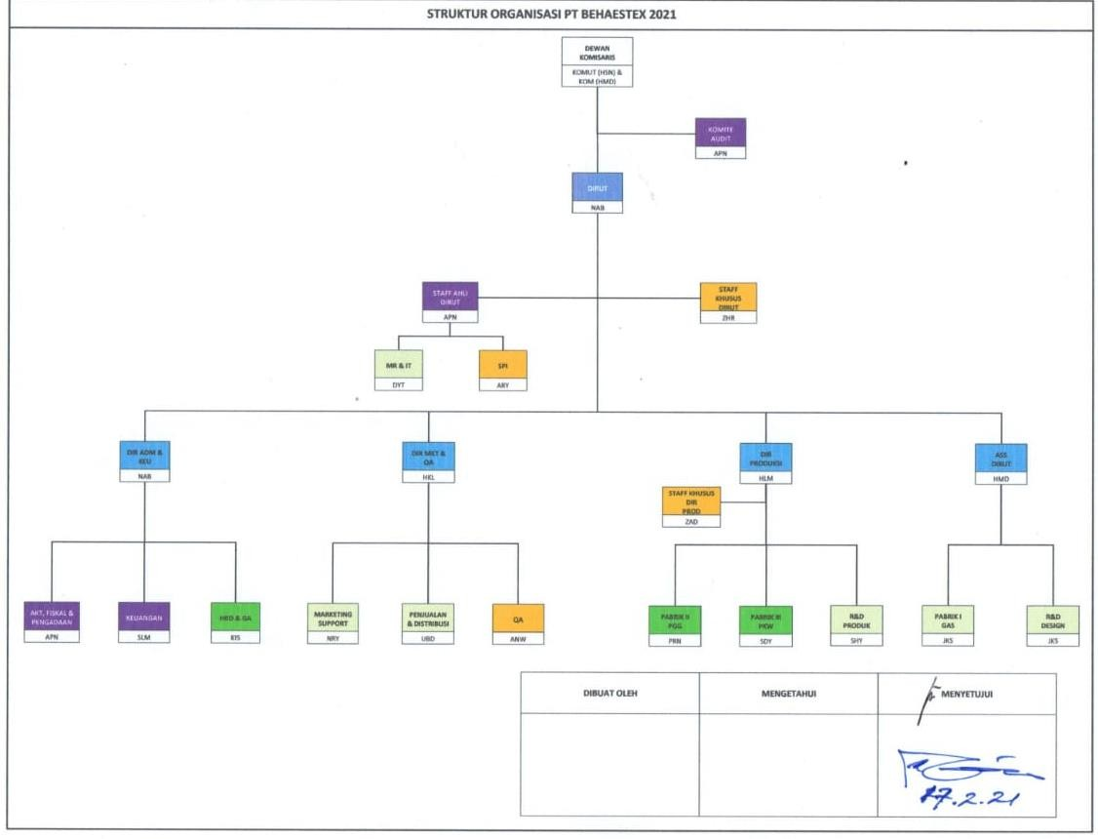
Gambar 2 Struktur Organisasi PT BEHAESTEX

Tugas dan wewenang dari bagian Divisi IT PT Behaestex sebagai berikut :
- Manajer IT
Bertanggung jawab terhadap seluruh layanan IT baik itu infrastruktur maupun perangkat lunak guna menunjang proses bisnis PT Behaestex.
- Kepala Seksi (Kasi) Network dan Hardware
Merancang serta menyusun kegiatan dari Seksi Network da Hardware
- Kepala Seksi (Kasi) Software
Merancang serta Menyusun seluruh kegiatan Sesksi Software, serta melakukan pengembangan terhadap Program SIM, melaksanakan monitoring, evaluasi, dan pelaporan dari pelaksanaan kegiatan Program SIM

Produk PT Behaestex

BHS

Sarung
Gambar 3 Produk Sarung BHS
Sumber: (PT.Behaestex, 2022)
Produktivitas sarung dengan merk BHS yang diproduksi oleh PT. Behaestex memiliki beberapa kelas diantaranya yaitu masterolace, signature, royal, excellent, classic, dan cosmo dengan beragam motif dan warna. Untuk sarung kelas masterplace, signature, dan royal diproduksi menggunakan ATBM (Alat tenun bukan mesin) dengan kisaran harga antara Rp 1.250.000 – Rp 5.000.000. sedangkan untuk sarung kelas excellent, classic, dan cosmi diproduksi menggunakan perpaduan seni dan teknologi dengan kisaran harga antara Rp 300.000 – Rp. 1.000.000.

Baju Muslim
Gambar 4 Produk Baju Muslim BHS
Sumber: (PT.Behaestex, 2022)
Produk baju muslim dengan merk BHS yang diproduksi oleh PT. Behaestex memiliki beberapa kelas diantaranya yaitu masterpiece, signature, dan classic dengan beragam motif dan warna. Kisaran harga dari produk baju muslim dengan merk BHS yaitu mulai dari Rp 300.000 hingga Rp 1.200.000.

Atlas

Sarung
Gambar 5 Produk Sarung Atlas
Sumber: (PT.Behaestex, 2022)

Produk sarung dengan merk Atlas yang diproduksi oleh PT. Behaestex memiliki beberapa jenis diantaranya yaitu premium, super premium, jacquard songket, jacquard classic, super original, kembang rayon, sarba, universal, idaman kembang, idaman harmoni, idaman, sarung saku, legenda, andalas, junior, idaman dobby, idaman serasi, premium songket, sarung batik, dan jenis lainnya. motif yang dimiliki pun sangat beragam dengan paduan warna yang pas. Kisaran harga untuk produk sarung dengan merk Atlas yaitu mulai dari Rp 60.000 hingga Rp 350.000.

Baju Muslim
Gambar 6 Produk Baju Muslim Atlas
Sumber: (PT.Behaestex, 2022)
Produk baju muslim dengan merk atlas yang diproduksi oleh PT. Behaestex memiliki beberapa kelas diantaranya yaitu super, premium, elegan, dan universal dengan beragam motif dan warna. kisaran harga untuk produk baju muslim kelas universal dan elegan yaitu mulai dari Rp 150.000 sedangkan kisaran harga untuk produk baju muslim kelas premium dan super yaitu mulai dari Rp. 250.000.

Songkok
Gambar 7 Produk Songkok Atlas
Sumber: (PT.Behaestex, 2022)

Produk songkok dengan merk atlas yang diproduksi oleh PT. Behaestex memiliki dua kelas yaitu super dan premium. untuk produk songkok kelas super terdiri dari 2 jenis yaitu super bordir dan super kembang. kisaran harga untuk produk songkok dengan merk atlas yaitu mulai dari Rp 90.000.

Sprei Atlas Premium
Gambar 8 Produk Seprai Atlas Premium
Sumber: (PT.Behaestex, 2022)

Produk sprei atlas premium yang diproduksi oleh PT. Behaestex memiliki beragam motif diantaranya yaitu motif abu dhabi, motif cairo, motif casablanca, motif doha, motif dubai, motif istanbul, dan motif muscat, serta dipadukan dengan berbagai warna yang elegan. Kisaran harga produk srei atlas premium yaitu mulai dari Rp 140.000

Subaiyah
Gambar 9 Produk Subaiyah Atlas
Sumber: (PT.Behaestex, 2022)

Produk Subaiyah dengan merk Atlas yang diproduksi oleh PT. Behaestex memiliki beragam warna dan motif. Kisaran harga produk Subaiyah dengan merk atlas yaitu mulai dari Rp 885.000.

BAB III
TINJAUAN PUSTAKA

3.1 Enterprise Resource Planning (ERP)

Enterprise Resource Planning (ERP) adalah sistem perusahaan yang meliputi semua fungsi yang terdpat pada perusahaan yang didorong oleh beberapa modul software yang saling terintegrasi untuk mendukung proses bisnis internal dalam perusahaan (Marakas & O'Brien, 2013).
Pada PT Behaestex telah menerapkan sistem ERP yang dikustomisasi dengan kebutuhan perusahaan menggunakan ERP XMOR yang dikembangkan oleh PT Suryadata Infokreasi. Pada sistem ERP yang digunakan untuk membantu proses penginputan data produksi Alat Tenun Bukan Mesin (ATBM) yang sebelumnya masih menggunakan proses entry secara manual yang kini sudah dimudahkan dengan penerapan sistem ERP.

3.2 Analisis Proses Bisnis

Analisis Proses Bisnis merupakan kajian atau pekerjaan suatu proses secara terstruktur dan saling terkait untuk menyelesaikan suatu masalah tertentu atau menghasilkan suatu produk dan biasanya untuk membuat suatu analisis proses bisnis menggunakan tools atau metode Business Process Modelling Notaion (BPMN).

3.3 Alat Tenun Bukan Mesin (ATBM)
Alat Tenun Bukan Mesin (ATBM) merupakan sebuah alat tenun yang digunakan untuk membuat kain yang bersifat tradisional dan memiliki karakteristik berbentuk anyaman benang dan dioperasikan oleh seseorang yang biasa disebut penenun (Wariono, Wiyono, & Musabbikhah, 2008).
Pada penerapannya proses produksi sarung yang cukup berkualitas menggunakan alat tenun bukan mesin yang ditenun oleh penenun yang sudah berpengalaman dalam bidangnya melalui beberapa tahapan mulai dari skir kain hingga tahapan penenunan sarung.

3.4 Metabase
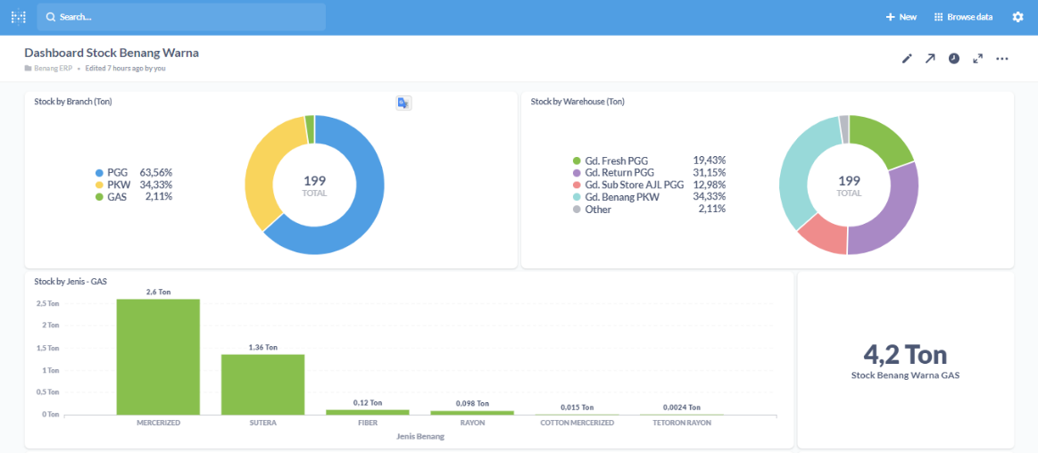
Metabase adalah sebuah software atau tool yang sering digunakan untuk keperluan business intelligence. Metabase merupakan tool yang bisa memvisualisasikan data lewat grafik sehingga proses analisis lebih mudah. Tidak seperti tool business intelligence lainnya, Metabase tidak selalu memerlukan kemampuan di bidang SQL untuk digunakan. Oleh karena itu, cara menggunakan Metabase dianggap mudah bagi yang memanfaatkan tool ini sehari-hari.
Gambar 10 Tampilan Metabase
Metabase diperlukan untuk mengolah data dan mendapatkan insight tentang bisnis yang peruahaan miliki. Biasanya, sumber data untuk diolah sebuah perusahaan tidak hanya berasal dari satu tempat, tetapi bermacam-macam. Oleh karena itu, dibutuhkan data warehouse yang bisa menyimpan dan menyajikan data lebih mudah.

BAB IV
PEMBAHASAN

Struktur Organisasi Unit Kerja
Berikut merupakan struktur organisasi unit kerja divisi IT pada PT Behaestex

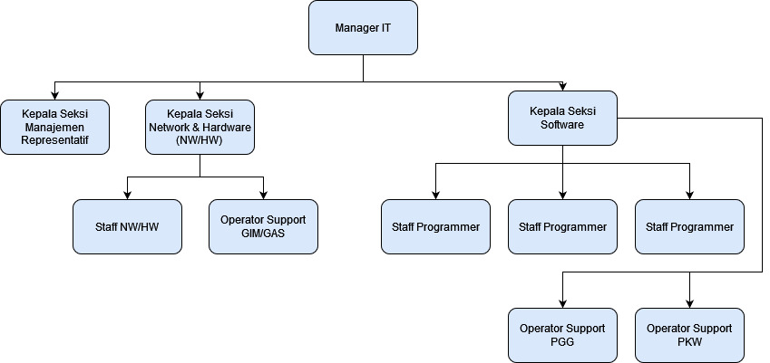
Gambar 11 Struktur Organisasi Divisi IT PT Behaestex

Tugas Unit Kerja

Berikut tugas-tugas dari Bagian Seksi Software :

- Pengembangan infrastruktur IT.

- Pengembangan dashboard dan operasional SW.

- Menangani error pada dashboard dan operasional SW serta melakukan perawatan terkait infrastruktur IT yang tersedia.
- Implementasi ERP serta melakukan monitoring terkait implementasi sistem tersebut.

Penjelasan Singkat Tentang Unit Kerja

Seksi software terdiri dari Kepala Seksi, Staff Programmer dan Operator Support dengan tanggung jawabsebagai berikut :

- Ketua Seksi bertanggung jawab untuk menyusuk kegiatan seksi software serta melakukan monitoring terhadap kinerja seksi.

- Staff Programmer bertugas melakukan pengembangan, penanganan error & perawatan terkait operasional software serta infrastruktur IT.
- Operator Support bertugas menangani permasalahan IT yang berada dilokasi produksi Pandaan dan Pekalongan.
- Staff Intern atau Mahasiswa Kerja praktik dari Universitas Internasional Semen Indonesia masuk di dalam naungan seksi software dan di bawah bimbingan oleh Kepala Seksi Software.

Tugas Khusus

Tugas khusus yang diberikan oleh Seksi Software Divisi IT untuk Staff Kerja praktik adalah : Evaluasi Analisis Proses Bisnis dari produksi GAS menggunakan BPMN dan Pembuatan dashboard informasi mengenai kontrol Purchasing serta stock benang baku dan benang warna untuk membantu produksi.
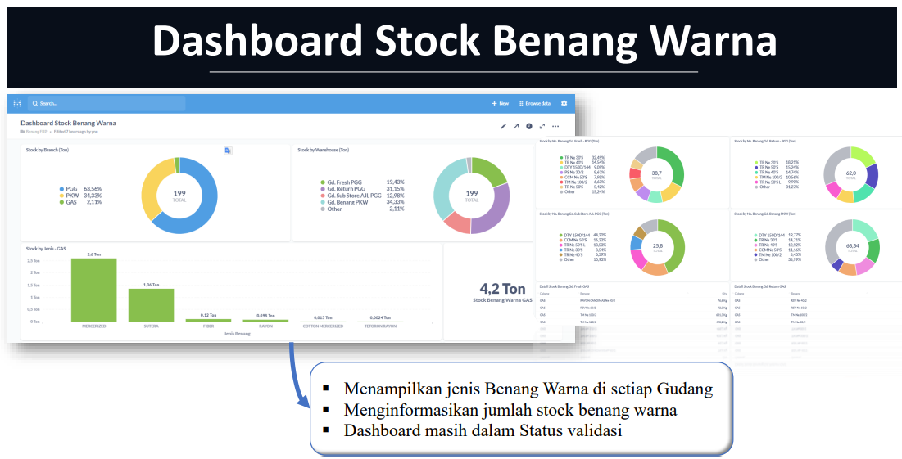

Latar Belakang Masalah dan Pembahasan
Latar belakang permasalahan dari tugas analisis proses bisnis produksi GAS adalah adanya perubahan proses bisnis pada bagian produksi di Gresik Agus Salim (GAS) sehingga memerlukan adanya eveluasi proses bisnis yang ada dengan menggunakan BPMN, dengan adanya evaluasi atau perbaikan proses bisnis di GAS dan pembuatan dashboard informasi yang dibutuhkan pada platform Metabase diharapkan dapat dilakukannya crosscheck untuk laporan bulan sebelumnya ataupun evaluasi untuk bulan depannya. BPMN merupakan salah satu bahasa pemodelan grafis yang digunakan dalam pemodelan proses bisnis yang terjadi pada sebuah organisasi secara detail dengan aliran informasi berupa pesan yang disampaikan antar pihak terkait.
Dalam evaluasi analisis proses bisnis produksi GAS memiliki tahapan.
Berikut tahapan dalam evaluasinya :
• Review proses bisnis produksi GAS.
• Analisis proses bisnis produksi GAS terbaru.
• Pembuatan BPMN Proses Bisnis Produksi GAS.

Review Proses Bisnis GAS

Salah satu tugas khusus dalam analisis proses bisnis yaitu melakukan review proses bisnis produksi yang ada di Gresik Agus Salim (GAS). Setelah melakukan review proses bisnisnya melakukan pembuatan BPMN proses bisnis GAS terbaru. Berikut data yang perlu dilakukan revisi di proses bisnisnya :
- Perubahan pada pool proses bisnis

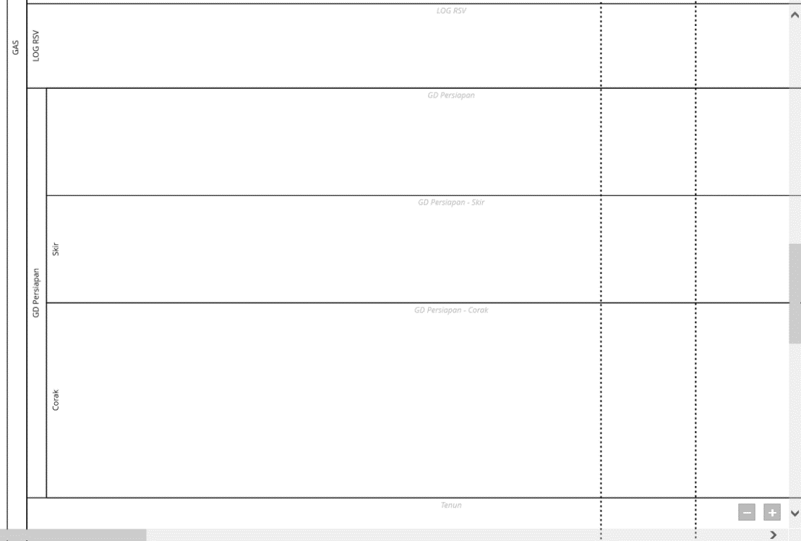
Gambar 12 Pool Proses Bisnis

- Merevisi aktivitas proses bisnis
Gambar 13 Revisi Proses dari Bisnis

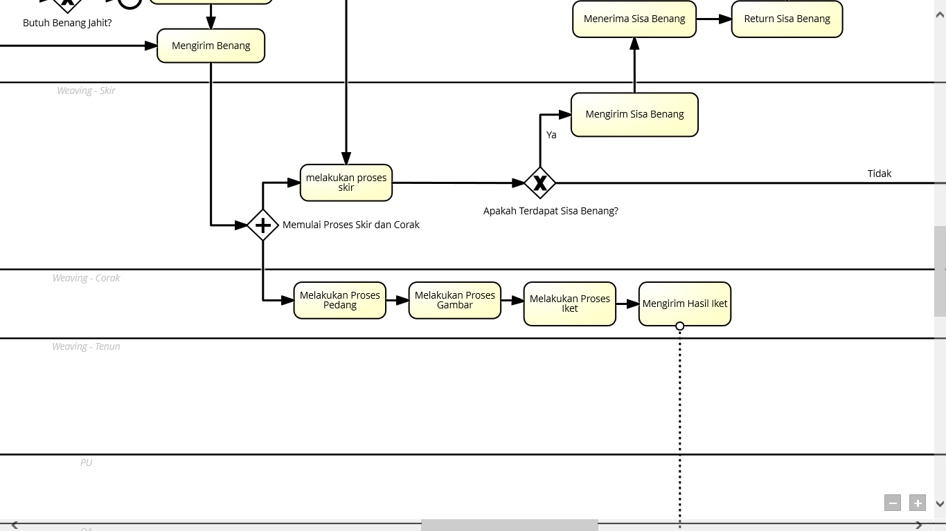

- Perlu ditambahkan proses pada LOG Benang Return
Gambar 14 Penambahan Proses di LOG Benang Return

Analisis Proses Bisnis Produksi GAS

Analisis proses bisnis produksi ini dilakukan pada saat setelah melakukan review dari proses bisnis sebelumnya yang perlu adanya revisi. Data yang kita perlukan untuk mengetahui proses bisnis produksi GAS menggunakan metode interview langsung dengan karyawan PT BEHAESTEX. Kegiatan analisis ini memiliki tujuan yaitu untuk mengetahui alur dari proses bisnis produksi GAS terbaru untuk selanjutnya dilakukan pembuatan BPMN.

Pembuatan BPMN Proses Bisnis Produksi GAS

Pembuatan BPMN Proses Bisnis Produksi GAS ini dilakukan setelah mengetahui alur proses bisnis yang terbaru dengan menggunakan BPMN pada platform Signavio. Ada beberapa penambahan dan perubahan pada proses bisnis produksi GAS yaitu penambahan pool dimana berfungsi sebagai letak atau lokasi dari suatu proses dan perubahan pada penerimaan benang yang sebelumny ada di lokasi Skir, sekarang untuk proses bisnis terbarunya penerimaan benang berada paka Gudang Persiapan. Berikut proses yang direvisi di proses bisnis produksi GAS :
- Penerimaan Benang di Gudang Persiapan
Gambar 15 Penambahan pool GD Persiapan

- Menambahakan data stock benang sisa pada LOG Benang Return
Gambar 16 Penambahan data stock benang sisa LOG Benang Return

- Penambahan proses dan data stock pada Gd. Persiapan bagian Corak
Gambar 17. Penambahan Proses di Corak

Kegiatan Kerja Praktik
Kegiatan kerja praktik selama 2 bulan di PT Behaestex terbagi menjadi 2 kegiatan yaitu :

Kegiatan Utama
Kegiatan utama terdiri dari tugas khusus dalam analisis proses bisnis produksi GAS yang terdiri dari :
▪ Review proses bisnis produksi GAS.
▪ Analisis proses bisnis produksi GAS terbaru.
▪ Pembuatan BPMN proses bisnis produksi GAS.

Kegiatan Tambahan
Kegiatan tambahan dalam kerja praktik di PT Behaestex terdiri dari
- Membuat video tutorial LMS.BEHAESTEX.CO.ID
- Rekap QA dan ERP per bulan.
- Membantu membuat PowerPoint mengenai fungsi LMS.BEHAESTEX.CO.ID
- Membantu cek data masuk & keluar pada sistem ERP per bulan

BAB V
PENUTUP

Kesimpulan

- Kerja praktik dilakukan dalam jangka waktu kurang lebih dua bulan dengan rincian fokus kerja utama yaitu terkait dengan analisis proses bisnis produksi GAS serta pembuatan dashboard informasi menggunakan Metabase.
- Kegiatan selama dua bulan dirasa cukup untuk mempelajari bagaimana sistem kerja proses bisnis produksi GAS serta mengetahui pembuatan dashboard menggunakan database dalam perusahaan.
- Ditemukan kesulitan pada awal kegiatan dikarenakan peserta cukup asing dengan istilah yang dipakai dalam modul system ERP dan databse dalam pembuatan dashboard serta istilah dalam penyebutan barang perusahaan.

  - Saran

  - Melakukan pemantauan secara berkala terhadap sistem ERP yang telah berjalan agar ketika ada permasalahan maupun ada ketidak sinkronan data tetap teropantau dan segera bisa teratasi.
  - Adanya pendampingan terhadap user pada setiap cabang pabrik serta dilakukan pelatihan yang lebih intens untuk kemajuan sumber daya manusia.

DAFTAR PUSTAKA

Marakas, G. M., & O'Brien, J. A. (2013). Introduction To Information Systems. In
G. M. Marakas, & J. A. O'Brien, Introduction To Information Systems (p.
337). New York: McGraw-Hill/Irwin.
Usman, N. (2002). Kompleks Implementasi Berbasis Kurikulum. Grasindo, 70. Wariono, T., Wiyono, & Musabbikhah. (2008). Inovasi ATBM Dengan
Pengendalian PLC (PROGRAMMABLE LOGIC CONTROLLER) Sebagai Alat Tenun Alternatif. Prosiding Seminar Nasional Teknoin 2008
Bidang Teknik Elektro, 121-124.

LAMPIRAN

Lampiran 1 Surat Panggilan Kerja Praktik

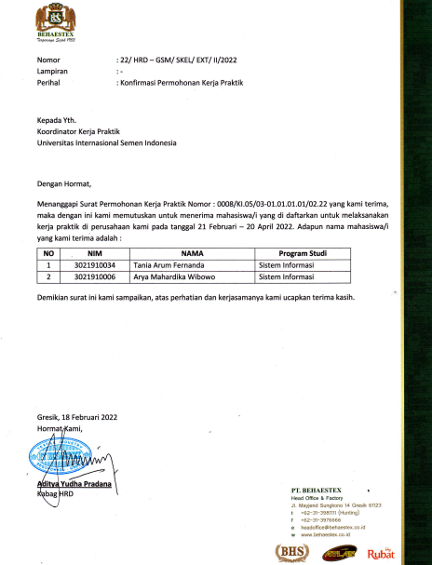

Lampiran 2 Lembar Kehadiran Kerja Praktik
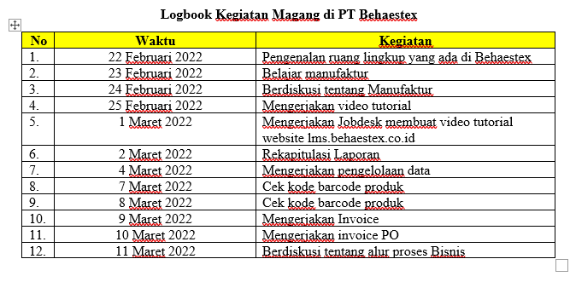
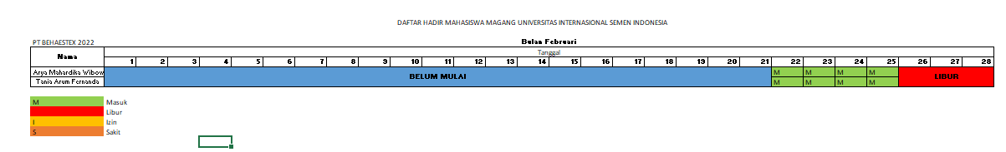
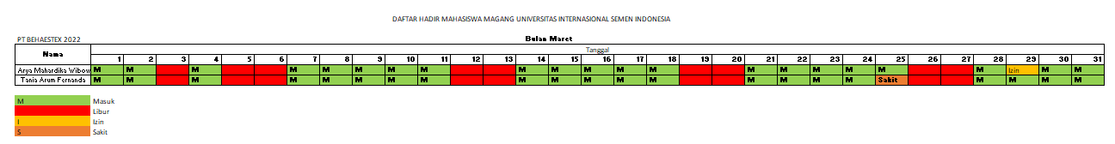
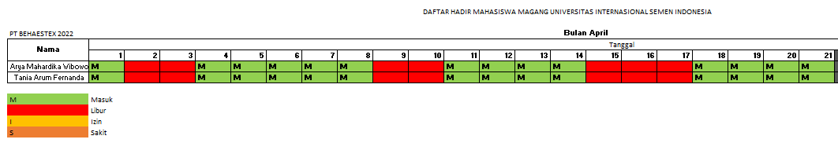

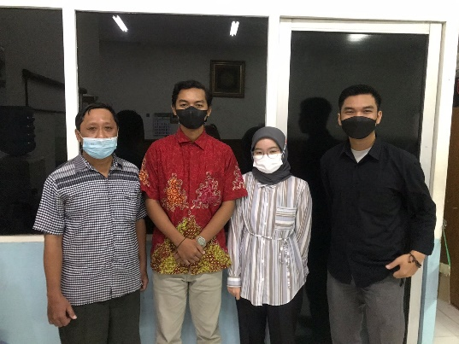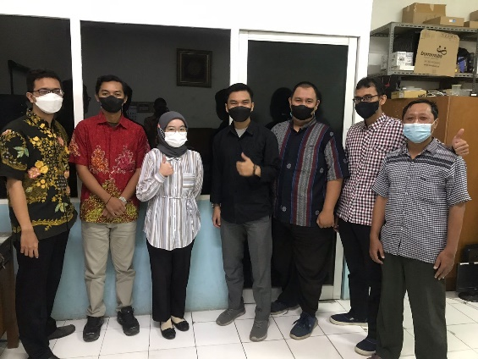

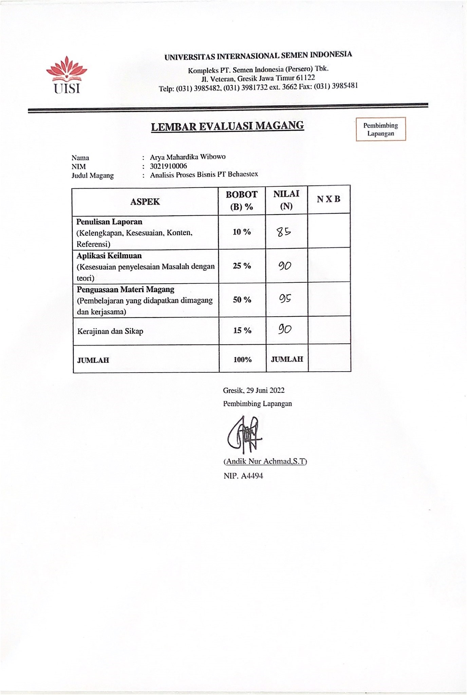
Lampiran 3 Lembar Evaluasi

